**UC – 2 : Admin Join**

**Extracting the responsibilities**

|  |  |  |
| --- | --- | --- |
| Responsibility Description | Type | Concept Name |
| User가 Join하는데 필요한 data를 저장하기 위한 컨테이너 | K | Join Data |
| User가 Join하는데 필요한 모든 작업 제어 | D | Controller |
| 서버와의 데이터 송, 수신을 하기 위한 모든 작업 제어 | D | Server Connection |
| User가 입력한 ID가 ID생성 조건에 부합하는지 확인 | D | ID Check |
| User가 입력한 Pw가 Pw생성 조건에 부합하는지 확인 | D | PW Check |
| User가 입력한 E-mail이 E-mail형식에 부합하는지 확인 | D | E-mail Check |

**Extracting the Associations**

|  |  |  |
| --- | --- | --- |
| Concept pair | Association description | Association name |
| Controller <-> ID Check | Controller는 User가 작성한 ID를 ID Check에 전달하며 return값을 받아온다. | ID request |
| ID Check <-> Server Connection | ID Check는 ID data를 server Connection에 전달하여 해당 데이터가 데이터베이스 상에 존재하는지 확인하고 return값을 받아온다. | ID check |
| Controller <-> PW Check | Controller는 User가 작성한 PW를 PW Check에 전달하며 return값을 받아온다. | PW request |
| Controller <-> E-mail Check | Controller는 User가 작성한 E-mail을 E-mail Check에 전달하며 return값을 받아온다. | E-mail request |
| E-mail Check <-> Server Connection | E-mail Check는 E-mail data를 server connection에 전달하여 해당 데이터가 데이터베이스 상에 존재하는지 확인하고 return값을 받아온다. | E-mail check |
| Controller <-> Server Connection | Controller는 User가 작성한 Join Data가 모두 올바르면 해당 데이터를 Server Connection에 전달하여 데이터베이스에 저장한다. | Join request |

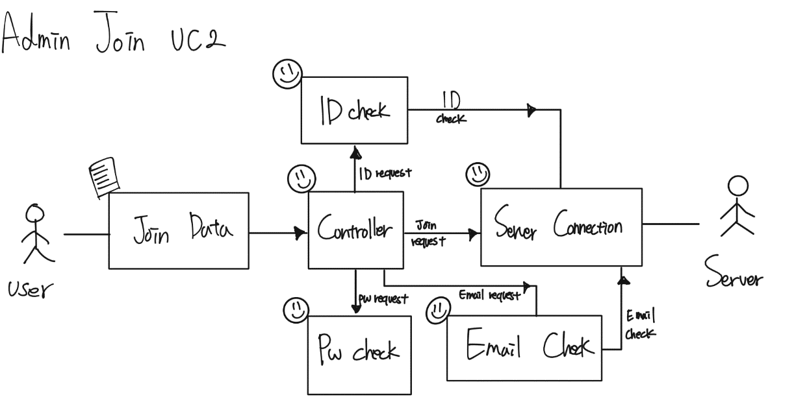

**UC – 3 : Admin Login**

**Extracting the responsibilities**

|  |  |  |
| --- | --- | --- |
| Responsibility Description | Type | Concept Name |
| User가 Login하는데 필요한 Admin-ID와 Admin-PW data를 저장하기 위한 컨테이너 | K | Login Data |
| Admin계정으로 Login하는데 필요한 모든 작업 제어 | D | Controller |
| 서버와의 데이터 송, 수신을 하기 위한 모든 작업 제어 | D | Server Connection |

**Extracting the Associations**

|  |  |  |
| --- | --- | --- |
| Concept pair | Association description | Association name |
| Controller <-> Server Connection | Controller는 User가 작성한 Login Data를 Server Connection에 전달하여 데이터베이스에 해당 계정이 존재하는지 확인한다. | Check account |

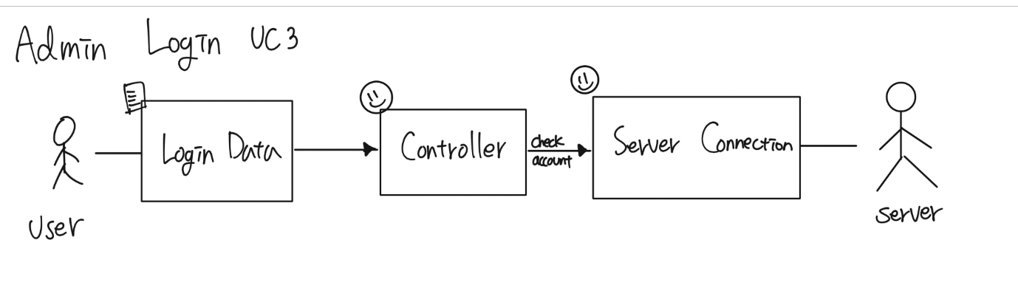

**UC – 4 : Find Admin ID**

**Extracting the responsibilities**

|  |  |  |
| --- | --- | --- |
| Responsibility Description | Type | Concept Name |
| User가 찾고자 하는 계정의 E-mail data를 저장하는 컨테이너 | K | Find E-mail |
| User가 Admin-ID를 찾는데 필요한 모든 작업 제어 | D | Controller |
| User가 입력한 E-mail이 E-mail형식에 부합하는지 확인 | D | E-mail Check |
| User가 입력한 E-mail로 찾고자 하는 계정의 Admin ID를 전송 | D | E-mail Send Manager |
| 서버와의 데이터 송, 수신을 하기 위한 모든 작업 제어 | D | Server Connection |

**Extracting the Associations**

|  |  |  |
| --- | --- | --- |
| Concept pair | Association description | Association name |
| Controller <-> E-mail Check | Controller는 User가 작성한 E-mail data가 E-mail형식에 부합하는지 확인 후 return값을 받아온다. | E-mail request |
| E-mail Check <-> Server Connection | E-mail Check는 E-mail data를 server connection에 전달하여 해당 데이터가 데이터베이스 상에 존재하는지 확인하고 return값을 받아온다. | E-mail Check |
| E-mail Send Manager <->  Server Connection | E-mail Send Manager는 Server Connection으로 보내는 mail 주소를 보낸 후 올바르게 mail전송이 완료되면 return값을 받아온다. | Send request |

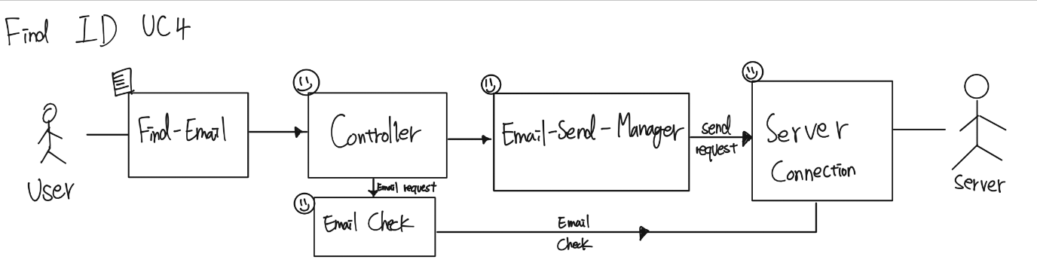

**UC – 5 : Find Admin PW**

**Extracting the responsibilities**

|  |  |  |
| --- | --- | --- |
| Responsibility Description | Type | Concept Name |
| User가 찾고자 하는 계정의 E-mail data와 ID data를 저장하는 컨테이너 | K | Find Data |
| User가 Admin-PW를 찾는데 필요한 모든 작업 제어 | D | Controller |
| User가 입력한 E-mail이 E-mail형식에 부합하는지 확인 | D | E-mail Check |
| 서버와의 데이터 송, 수신을 하기 위한 모든 작업 제어 | D | Server Connection |

**Extracting the Associations**

|  |  |  |
| --- | --- | --- |
| Concept pair | Association description | Association name |
| Controller <-> E-mail Check | Controller는 User가 작성한 E-mail data가 E-mail형식에 부합하는지 확인 후 return값을 받아온다. | E-mail request |
| E-mail Check <-> Server Connection | E-mail Check는 E-mail data를 server connection에 전달하여 해당 데이터가 데이터베이스 상에 존재하는지 확인하고 return값을 받아온다. | E-mail Check |
| Controller <-> Server Connection | Controller는 User가 작성한 Find data를 server connection에 전달하여 해당 데이터와 일치하는 계정이 데이터베이스에 존재하는지 확인하고 Pw를 받아온다. | Check Account |

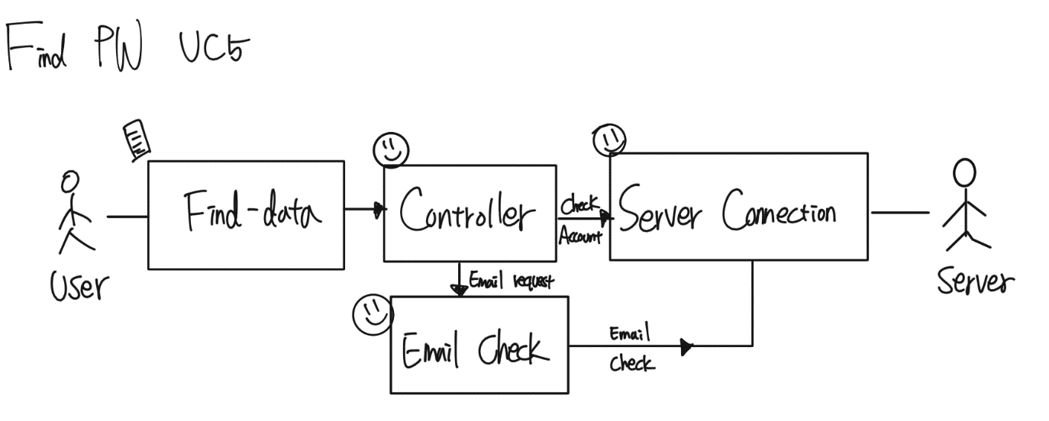

**UC – 6 : Set New Admin PW**

**Extracting the responsibilities**

|  |  |  |
| --- | --- | --- |
| Responsibility Description | Type | Concept Name |
| User가 새롭게 설정하고자 하는 New PW와 Check PW data를 저장하는 컨테이너 | K | New PW |
| User가 해당 계정의 새로운 PW를 새로 설정하는데 필요한 모든 작업 제어 | D | Controller |
| User가 입력한 New PW가 PW 생성 조건에 부합하는지 확인 | D | PW Check |
| User가 입력한 비밀번호 확인란의 Check PW와 New PW가 동일한지 확인 | D | PW Same Check |
| 서버와의 데이터 송, 수신을 하기 위한 모든 작업 제어 | D | Server Connection |

**Extracting the Associations**

|  |  |  |
| --- | --- | --- |
| Concept pair | Association description | Association name |
| Controller <-> PW Check | Controller는 User가 작성한 New PW가 비밀번호 생성 조건에 부합하는지 확인 후 return값을 받아온다. | PW request |
| Controller <-> PW Same Check | Controller는 Check PW와 New PW를 PW Same Check에 전달하여 두 데이터가 일치하는지 확인하고 return값을 받아온다. | Same request |
| Controller <-> Server Connection | Controller는 User가 작성한 New PW를 Server Connection에 넘겨주고 데이터베이스에 데이터 갱신 후 성공 시 return값을 받아온다. | Change request |

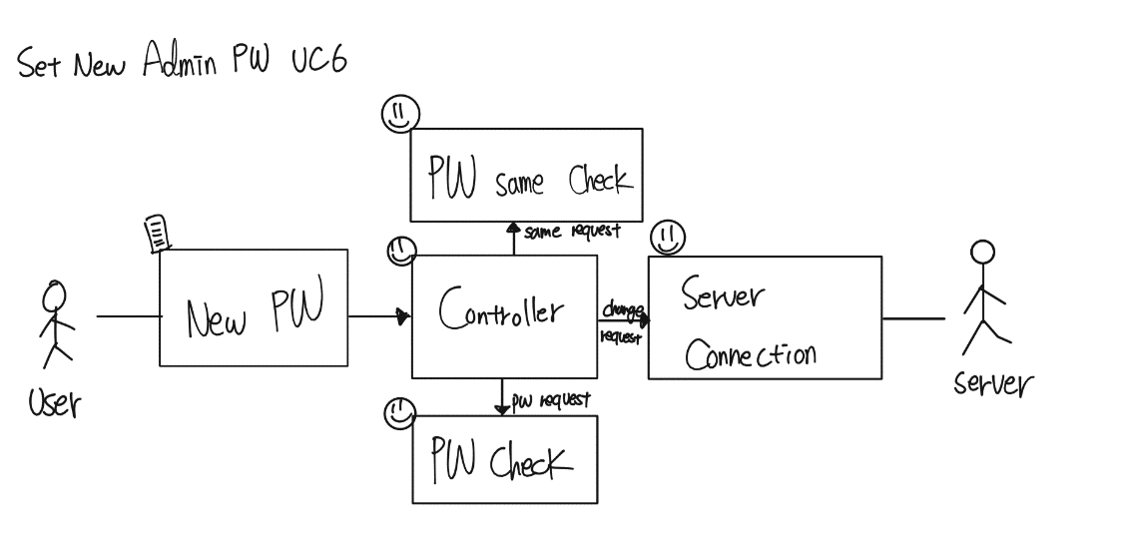

**UC – 8 : Choose Mode**

**Extracting the responsibilities**

|  |  |  |
| --- | --- | --- |
| Responsibility Description | Type | Concept Name |
| User가 설정하고자 하는 Mode data를 저장하는 컨테이너 | K | Mode |
| User가 해당 계정의 사용자 모드를 설정하는데 필요한 모든 작업 제어 | D | Controller |
| 서버와의 데이터 송, 수신을 하기 위한 모든 작업 제어 | D | Server Connection |

**Extracting the Associations**

|  |  |  |
| --- | --- | --- |
| Concept pair | Association description | Association name |
| Controller <-> Server Connection | Controller는 User가 선택한 Mode data를 Server Connection으로 넘겨주고 return값을 받아온다. | Mode request |

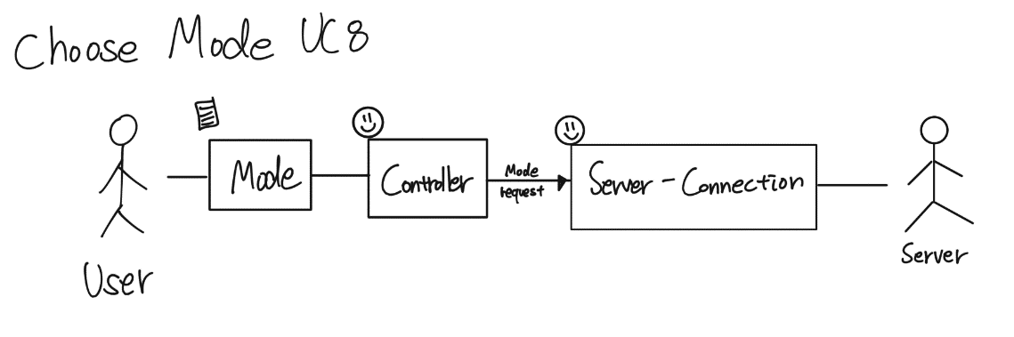

**UC – 8 : Choose Mode**

**Extracting the responsibilities**

|  |  |  |
| --- | --- | --- |
| Responsibility Description | Type | Concept Name |
| User가 입력한 Table number를 저장하는 컨테이너 | K | Table Number |
| User가 입력한 Table number를 저장하기 위한 모든 작업 제어 | D | Controller |

**Extracting the Associations**

|  |  |  |
| --- | --- | --- |
| Concept pair | Association description | Association name |
| Controller <-> Device Memory | Controller는 User가 입력한 Table Number를 Device Memory에 저장한다. | Save Table |

